http://rayconindustries.com/products/ şirketin adresi ilk giriş
urunler linki http://rayconindustries.com/products/ground-fueling/

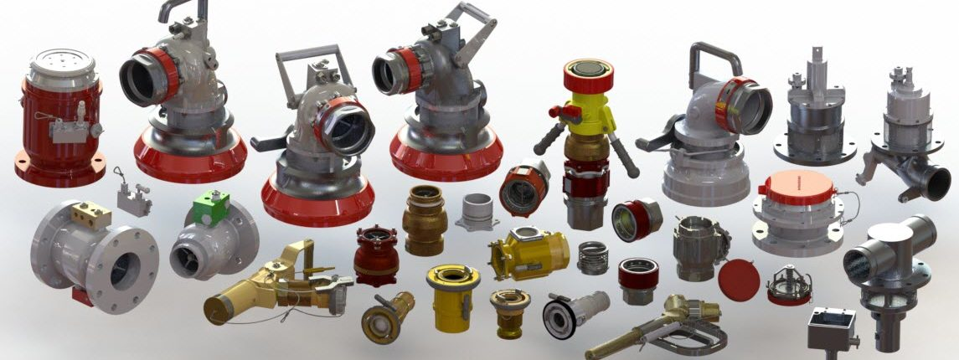
Raycon Industries, Askeri ve Ticari uçaklara yakıt ikmali için kullanılan eksiksiz bir ekipman serisinin tasarımcısı ve üreticisidir. Tüm ürünler, mümkün olan en yüksek kalite ve performans seviyelerini karşılayacak şekilde geliştirilmiştir. Sektörde onlarca yıllık deneyiminden yararlanan tasarım ekibimiz, tasarımlarımızı geliştirmek için her fırsatı en üst düzeye çıkardı. Malzemeler, süreçler, üretim teknikleri ve tabii ki tasarımdan ürünlerimiz, müşterilerimiz için mümkün olan en iyi performansı ve değeri elde etmek üzere optimize edilmiştir.

En son CNC teknolojilerinden yararlanan Raycon Industries, ürünlerimizin birçoğunu döküm yerine dövme stoktan üretilecek şekilde tasarlamıştır. Döküm ürünlerin kalite sorunlarını ortadan kaldırarak, ürün kalitemiz mevcut üreticilerin ürün kalitelerini aşmaktadır. Benzersiz tasarımlarımız, kalite sorunlarını en aza indirgemek ve müşterilerimize daha iyi hizmet vermek için neredeyse tüm bileşenleri kendi bünyemizde üretmemize olanak tanır.
Geniş ekipman yelpazemiz şunları içerir:
Kapalı Devre Yakıt Doldurma Nozulu (CCF150)
Tek Nokta Nozullar.kanat altı nozulları Ticari (PRN120), Askeri D1 (PRN220)
Hortum Ucu Düzenleyiciler. 35 PSIG, 45 PSIG, 48 PSIG, 55 PSIG.
Kendinden Sızdırmazlık ve Valfsiz Hızlı Bağlantı Kesmeler
Hat İçi Kontrol Vanaları
Baypas Valfleri
Havalandırma Vanaları
Alttan Yükleme Vanaları
Uniseks Kaplinler, Valfli (USC100), Valfsiz (USC101)
Hidrant Kuplörleri

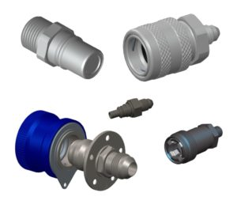
Couplingler ve Çabuk bağlantılar
Raycon Industries, çok çeşitli kuplörler ve Hızlı Bağlantı Kesmeler üretmektedir. R-Serisi kaplinlerimiz, elektronik soğutma için Savunma sistemlerinde ve ayrıca İçme suyu için Ticari Havacılıkta yaygın olarak kullanılmaktadır. Kaplinlerimiz ve hızlı bağlantı kesmelerimiz, diğer popüler endüstri kaplinleri ile değiştirilmek üzere tasarlanmıştır. Raycon Industries kaplinleri, çok çeşitli malzemelerde ve ayrıca conta bileşiklerinde mevcuttur.
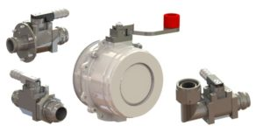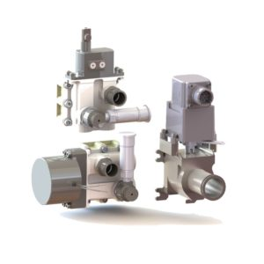
Raycon Industries ürün yelpazesi, havacılık ve içme suyu sistemlerinde kullanılan çeşitli valfleri içerir. Yüksek kalite 316 paslanmaz çelikten imal edilen bu el vanaları, ihtiyaçlarınızı karşılayacak şekilde tasarlanabilir. Modüler bir tasarım yaklaşımı, son kullanıcının çok çeşitli son stiller arasından seçim yapmasına olanak tanır. Yer Hizmetleri atık su uygulamaları da 4” el vanamız ile ele alınmaktadır.

Raycon Industries, ticari havacılık ve içme suyu sistemlerinde kullanım için solenoid ve motor tahrikli valfler de üretmiştir. Uçak su sistemlerinin doldurulmasına ve aynı anda havalandırılmasına izin veren özel valfler, tek bir uygun paket içinde elde edilebilir. Bir kez daha, tüm vanalar yüksek kalite 316 paslanmaz çelikten imal edilmiştir.

